ÖĞRENCİNİN: DEĞERLENDİRME:
Adı ve Soyadı:
Sınıfı/Şubesi : PUAN:
No:
2007 – 2008 EĞİTİM ÖĞRETİM ŞEBİNKARAHİSAR YİBO
7. SINIF FEN VE TEKNOLOJİ DERSİ I.DÖNEM II. YAZILI SINAV SORULARI
A GRUBU
A)Aşağıdaki boşluklara uygun olan kelimeyi yazın.
(Miyop – Joule – Nefron – Sarı Bölge – Orta Kulak)
1-Burunda koku almaçlarının yoğun olarsak bulunduğu kısım …………… adını alır.
2-İş birimi ………………… dür.
3-Kulak dıştan içe doğru dış kulak, ……………….. Ve iç kulak olmak üzere üç bölümden oluşur.
4-…………………., uzağı iyi göremeyen göz kusurudur.
5-Böbreklerimizin iç kısmında …………………. adı verilen özel süzme cisimcikleri bulunur.

B)Aşağıdaki ifadelerden doğru olanların başına ( D )yanlış olanların başına ( Y ) yazınız.
6-( D ) (Y)-Gözün beslenmesini sağlayan kan damarlarının bulunduğu kısım, ağ tabakadır.
7-( D ) (Y)-Dilin uç kısmı tatlı, arka kısmı acı tatların algılanmasını sağlar.
8-( D ) (Y)-Kuvvet, duran bir cismi harekete geçirebilir.
9-( D ) (Y)-Yayın uzama miktarı yapıldığı telin kalınlığına bağlı değildir.
10-( D ) (Y)-Sinir sistemimiz merkezi ve çevresel sinir sistemi olmak üzere iki bölüme ayrılır.

C)Aşağıdaki çoktan seçmeli soruların doğru şıkkını işaretleyiniz.
11-Hangisinde kuvvet etkisi ortadan kalktığında farklı bir durum gözlenir?
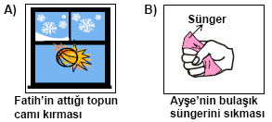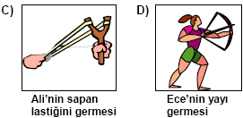

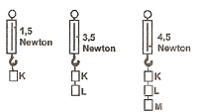

12-Dinamometre ile yukarıdaki ölçümleri yapan bir öğrenci, aşağıdaki sonuçlardan hangisine ulaşır?
A) K ve L cisimleri eşit ağırlıktadır. B) Ağırlığı en küçük olan cisim K’dır.
C) Ağırlığı en küçük olan cisim M’dir. D) L ve M cisimleri eşit ağırlıktadır.

13-Bir insanın kanında şeker miktarı sürekli normalin üstünde bir seviyede bulunuyorsa aşağıdaki bezlerden hangisi hormonal salgısını tam olarak yapmıyordur?
A) Böbrek Üstü B) Pankreas C) Tiroit D) Hipofiz

14-Deri ile ilgili olarak aşağıdakilerden hangisi yanlıştır?
A) Boşaltıma ve solunuma yardımcıdır. B) Üst deri cilt rengini veren tanecikler içerir.
C) Duyu almaçları alt deridedir. D) Üst deri her yerde aynı kalınlıktadır.

15-Aşağıdaki sindirim şekillerinden hangisi diğerlerinden farklıdır?
A) Besinlerin dişlerle parçalanması. B) Besinlerin ağızda tükürükle parçalanması.
C) Besinlerin mide asiti ile parçalanması. D) Yağların pankreas öz suyu ile parçalanması

D)Aşağıdaki soruları cevaplandırınız.

16-Görme olayını açıklayınız?

17-Düz bir yolda bir cismi 70 N luk bir kuvvetle 3m hareket ettiren bir kişinin yaptığı iş kaç joule dür?

18-Kinetik enerji ne demektir? Hangi koşullara bağlıdır açıklayınız.

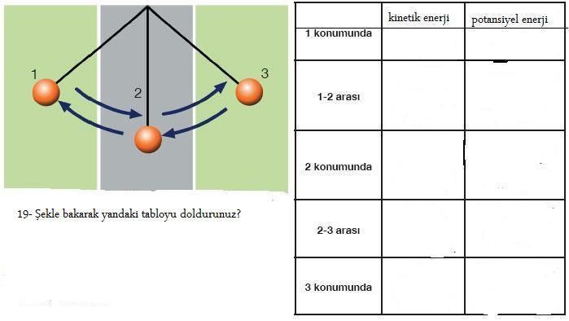

BAŞARILAR DİLERİM

Murat OYMA
Fen ve Teknoloji Öğretmeni

NOT: 19.SORU 10 PUAN DİĞER SORULAR 5 PUANDIR.

ÖĞRENCİNİN: DEĞERLENDİRME:
Adı ve Soyadı:
Sınıfı/Şubesi : PUAN:
No:
2007 – 2008 EĞİTİM ÖĞRETİM ŞEBİNKARAHİSAR YİBO
7. SINIF FEN VE TEKNOLOJİ DERSİ I.DÖNEM II. YAZILI SINAV SORULARI
B GRUBU
A)Aşağıdaki boşluklara uygun olan kelimeyi yazın.
(Hipermetrop – Joule – görme – Sarı Leke – Alt Deri)
1-Gözde görme almaçlarının yoğun olarsak bulunduğu kısım …………… Adını alır.
2-Enerji birimi ………………… dür.
3-Deri dıştan içe doğru Üst deri ve …………………………….. olmak üzere iki bölümden oluşur.
4-…………………., yakını iyi göremeyen göz kusurudur.
5-Göz …………….. organımızdır

B)Aşağıdaki ifadelerden doğru olanların başına ( D )yanlış olanların başına ( Y ) yazınız.
6-( D ) (Y)-Kulaktaki işitme almaçların yoğunlaştığı kısım, yarım daire kanallarıdır.
7-( D ) (Y)-Dilin ön yanları tuzlu, arka yanları ise ekşi tatların algılanmasını sağlar.
8-( D ) (Y)-Kuvvet, hareketli cismi durdurur.
9-( D ) (Y)-Yayın uzama miktarı sarım sayısına bağlı değildir.
10-( D ) (Y)-Boşaltım sistemimiz böbrekler, üreter, idrar torbası ve üretradan oluşur.

C)Aşağıdaki çoktan seçmeli soruların doğru şıkkını işaretleyiniz.
11-Aşağıdakilerin hangisinde fen anlamında iş yapılmamıştır?

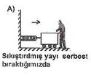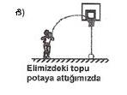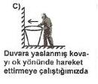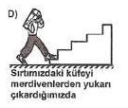

12-Esnek bir cisme;
I. Uygulanan kuvvet kaldırıldığında cisim eski haline döner.
II. Uygulanan kuvvet kaldırıldığında cisim eski haline dönmez.
III. Kuvvet uygulanırken cisimde enerji artışı olur.
İfadelerinden hangisi ya da hangileri kesinlikle doğrudur?
A) Yalnız I B) I ve III C) Yalnız III D) II ve III

13-Guatr hastalığına hangi bezin salgıladığı hormon sebep olur?
A) Tiroit B) Hipofiz C) Tükürük bezleri D) Pankreas

14-Göz ve görme olayıyla ilgili olarak aşağıdakilerden hangisi yanlıştır?
A) Görüntü sarı lekede oluşur. B) Oluşan görüntü terstir.
C) Işık saydam tabakada kırılarak merceğe gelir. D) Göz merceğimiz kalın kenarlıdır.

15-Besin içeriklerinin kimyasal sindirimlerinin başladığı sindirim organları ile ilgili eşleştirme aşağıdakilerden hangisinde doğru verilmiştir?
Protein Yağ Karbonhidrat
A) İnce Bağırsak Ağız Mide
B) Ağız İnce Bağırsak Mide
C) Mide İnce Bağırsak Ağız
D) İnce Bağırsak Mide Ağız

D)Aşağıdaki soruları cevaplandırınız.

16-İşitme olayını açıklayınız?

17-Düz bir yolda bir cismi 80 N luk bir kuvvetle 2m hareket ettiren bir kişinin yaptığı iş kaç joule dür?

18-Potansiyel enerji ne demektir? Nelere bağlıdır yazınız.

BAŞARILAR DİLERİM Murat OYMA
Fen ve Teknoloji Öğretmeni

NOT: 19.SORU 10 PUAN DİĞER SORULAR 5 PUANDIR.

